臺中市東勢區泰昌一街(公園兼兒童遊樂場用地)
認養維護計畫書

認養標的計畫：臺中市東勢區都市計畫oooooo認養維護
認養單位：
認養標的範圍：臺中市東勢區公園兼兒童遊樂場用地
認養期間：自簽准之日起認養期間4年
- 計畫緣起
臺中市擁有全臺灣最蓬勃之實驗教育發展動能，民間辦學之自發力量，亦支持政府推動實驗教育政策，為發展臺中市為全臺實驗教育重點基地，擬於原舊東勢高工校址成立實驗教育複合式園區，並成立十二年一貫之公辦民營實驗教育學校，分期分年規劃興建各項軟硬體設備。以豐富、完善的臺中市整體教育資源，提供學生優質的教育環境及場域，並以實驗教育為核心，納入藝術、農工、老少共學、社區照護、特殊教育等概念，建立跨局處平臺，規劃兼容公辦民營學校、實驗教育研究推廣單位及實驗教育相關團體，打造開放的複合式實驗教育園區。
臺中市政府於106年以東勢高工舊校址為基地，初步完成「臺中市實驗教育複合式園區」全區先期規劃，並已完成第一期工程（既有學生活動中心整修），本案係依循先期規劃成果之建議，以提供實驗教育園區公辦民營學校於108學年度開學所需之校舍空間為目標，在第一期工程的基礎之上，針對既有學生活動中心、建築科大樓及周邊戶外空間之範圍，進行第二期工程規劃設計監造工作，本期工程將提供公辦民營學校開辦的初步空間需求。
為考量周邊交通動線及整體設施及景觀規畫，初期將由本局於二期工程進行同時進行用地認養維護，待委託公辦民營學校進駐後，由學校持續進行後續的用地認養及維護。
本計畫以「臺中市實驗教育複合式園區全區先期規劃」為基礎，期望透過「兒公」公園綠地設施的改善，強化使用機能，藉由步道、園道及休憩設施等設施引入，強化公園用地與鄰近社區、學校師生整合利用，期能提升市民生活品質。

- 認養標的範圍及現況照片
「公園兼兒童遊樂場用地」位於「臺中市實驗教育複合式園區」預定地旁，所屬行政轄區為臺中市東勢區，基地南鄰石角溪、東鄰劉厝社區、西側為市地重劃住宅區，北鄰雪山一村，面積為3,544.89平方公尺，本次認養標的為文昌段1858地號局部土地，面積約1,040平方公尺(詳如認養範圍圖)。
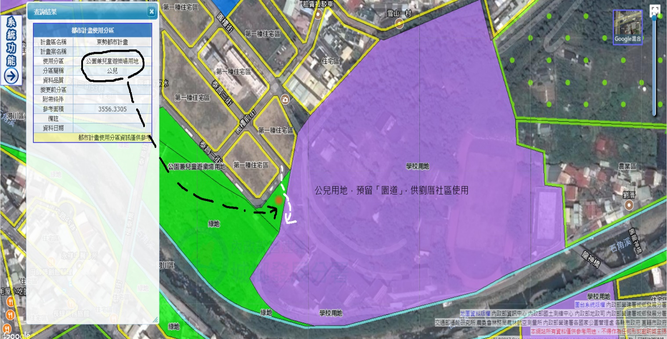
位置圖
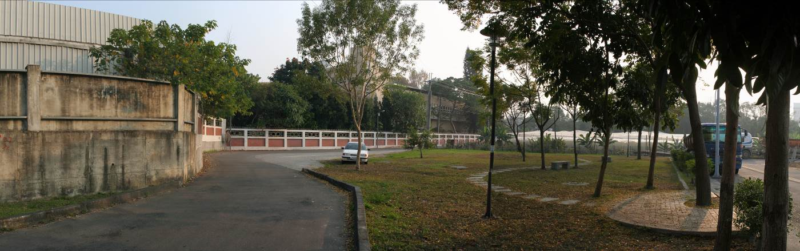
現況(公園內之既成園道，提供劉厝社區居民通行；公園分成左、右兩部分)
- 土地權屬及使用分區
本計畫用地所有權人為臺中市政府，管理者為臺中市政府建設局(地號東勢區文昌段1858)。「變更臺中市東勢都市計畫（第三次通盤檢討）主要計畫及細部計畫」尚未發布實施，目前土地登記謄本使用分區為「空白」、使用類別為「空白」；現行都市計畫使用分區為「公兼兒」用地。
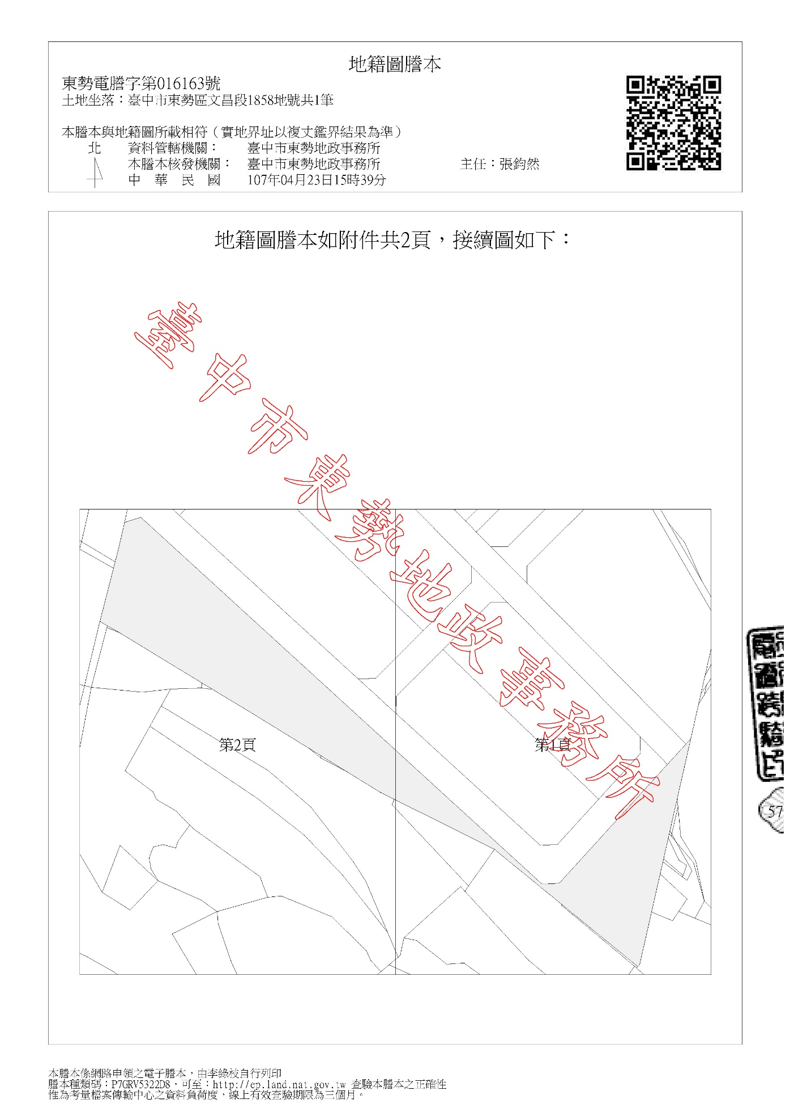

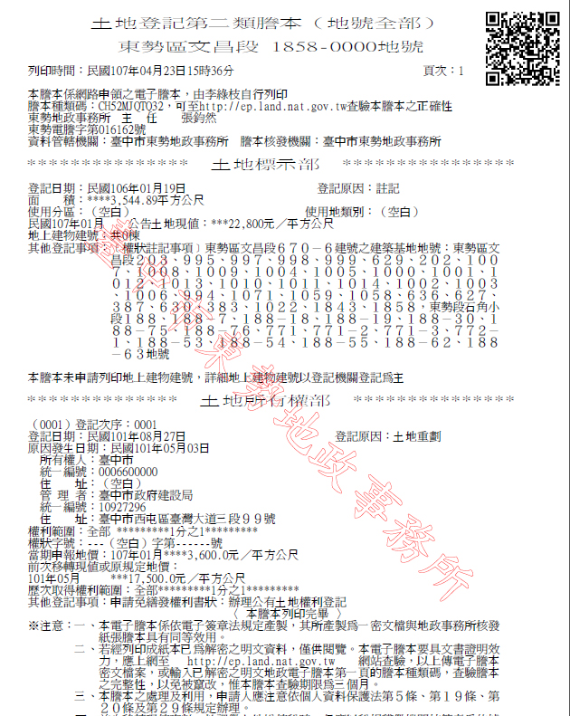
- 認養標的計畫
計畫內容：
本計畫以「臺中市實驗教育複合式園區全區先期規劃」為基礎，期望透過「兒公」公園綠地設施的改善，強化使用機能，藉由步道、園道及休憩設施等設施引入，強化公園用地與鄰近社區、學校師生整合利用，期能提升市民生活品質。
計畫依據：
臺中市公園園道綠地行道樹道路附屬設施認養維護辦法
計畫進行方式及經費來源：
納入『「臺中市實驗教育複合式園區」第二期工程經費』教育局已編列8,206萬進行第二期工程，本計畫含入發包執行工程費用，進行公園整理及改善。
執行單位：臺中市政府教育局 承辦人：高志芳
電話：04-2228-9111#54304 E-mail：chih0408@gmail.com
認養單位：臺中市政府教育局 承辦人：高志芳
電話：04-2228-9111#54304 E-mail：chih0408@gmail.com
認養執行期程：
認養範圍：臺中市東勢區泰昌一街(公園兼兒童遊樂場用地)
認養項目：綠地植栽綠美化、設計更新（詳五）
經費概算：設計更新部分
1、園道約295M2（29萬）。
2、植喬木約7株（4萬）。
維護部分
1、修剪草皮1式（4萬）。
2、定期澆水施肥1式（1萬）。
總計：38萬元

- 認養項目及認養範圍
園道
既有園道線型調整，以
符合社區及學校使用
校園邊界
服務道路
園道
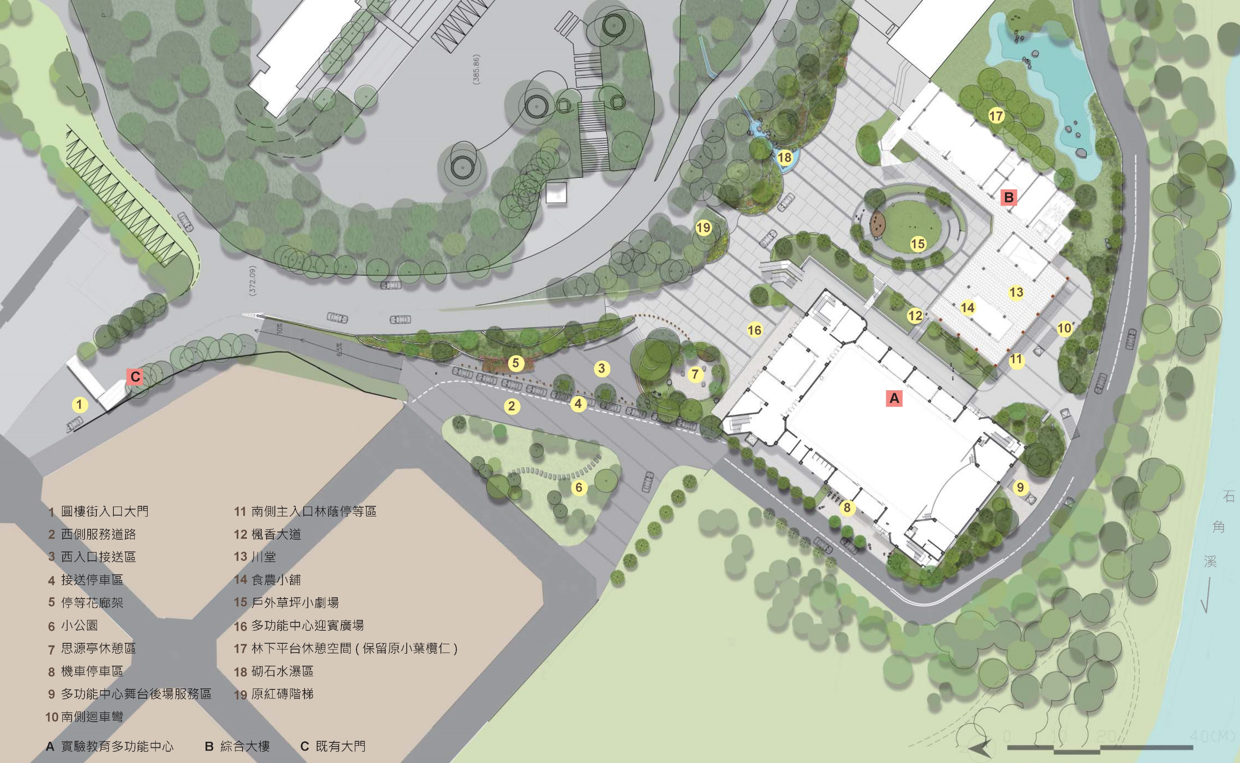
往劉厝社區
草坪
預留里民與師生創作之場所
園區計畫
範圍線
認養範圍
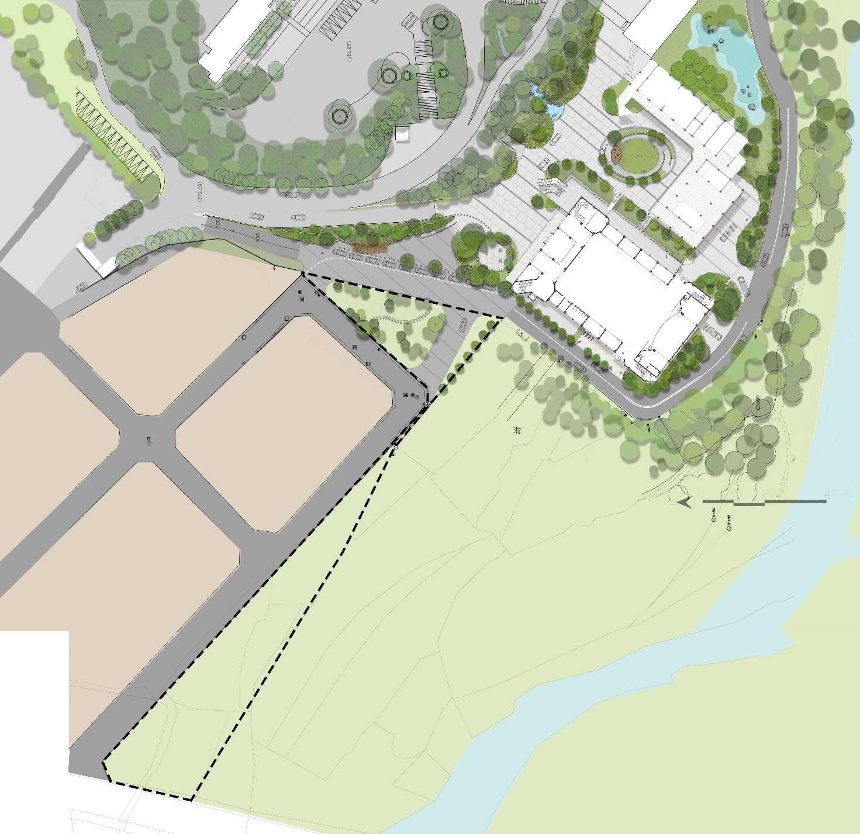
原有緣石區隔
認養公園範圍
(維護範圍)

虛線範圍內為文昌段1858號全部土地，本次認養標的為該地號北側三角形範圍內局部土地，面積約1,040平方公尺，認養範圍與該地號其餘範圍原地已有緣石區隔，範圍明確。
六、預期成果與效益
1、園區公辦民營學校進駐後，學生人數增加此地人流，小公園之設計更新將使上下學接送之車流將更加順暢，避免臨停接駁車輛過多，造成阻塞回流，並且透過校門口接送車輛U型迴轉離開校園腹地，不會將車潮導入園區基地後方劉厝等社區，避免車流過多帶來交通及空汙問題導致鄰近里民的生活品質降低的問題。
2、整理後之小公園，動線將更將流暢，接送車流與進入劉厝社區之車輛可在此地分流，社區居民亦將更容易親近使用。
3、公辦民營學校在後期工程尚未完成前，前方的小塊綠地將變得更容易親近，透過學校師生共同進行美化創作，將使綠地更加活化，提高使用效益。
4、透過「兒公」公園綠地設施的改善，強化使用機能，藉由步道、園道及休憩設施等設施引入，強化公園用地與鄰近社區、學校師生整合利用，期能提升市民生活品質。

